المحاضرة الأولى ( مبادئ علم الاجتماع)

تعريف بعلم الاجتماع
النقاط الأساسية:
- نشأة علم الاجتماع
- موضوع الدراسة في علم الاجتماع.
نشأة علم الاجتماع:
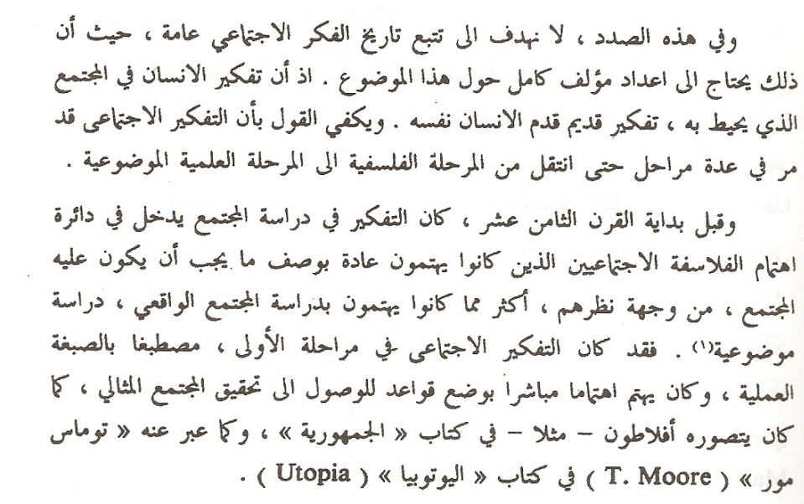

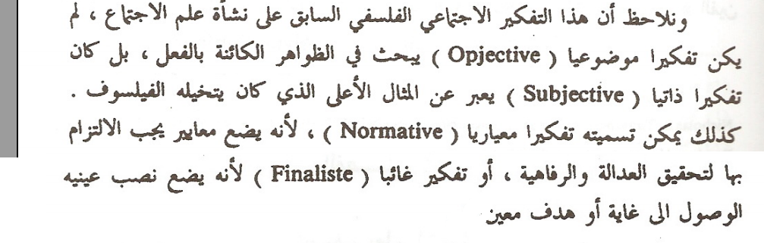
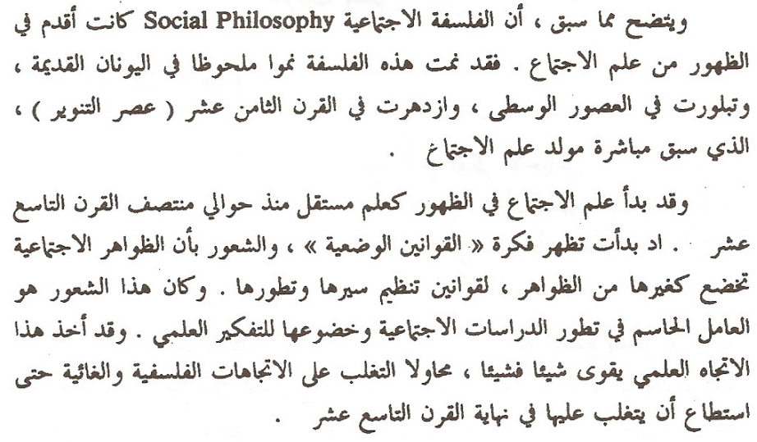
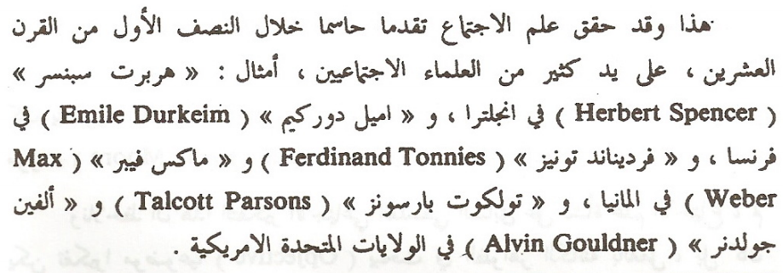
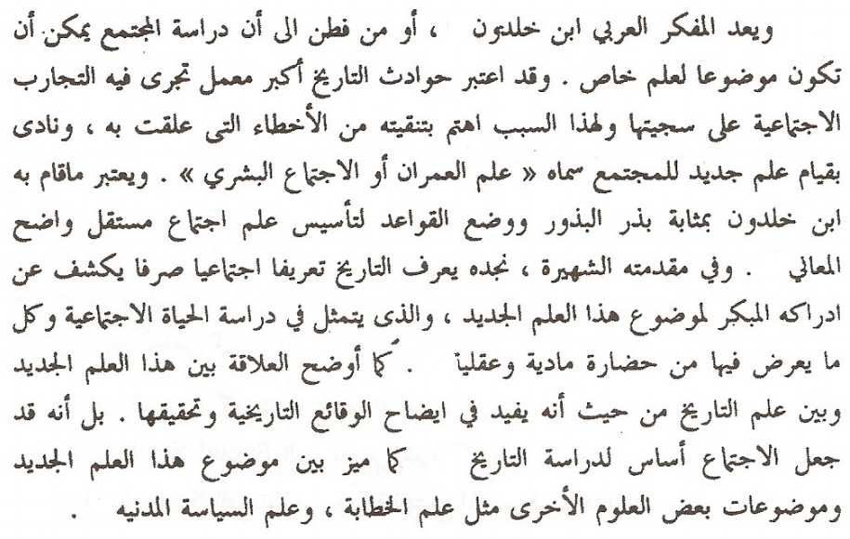
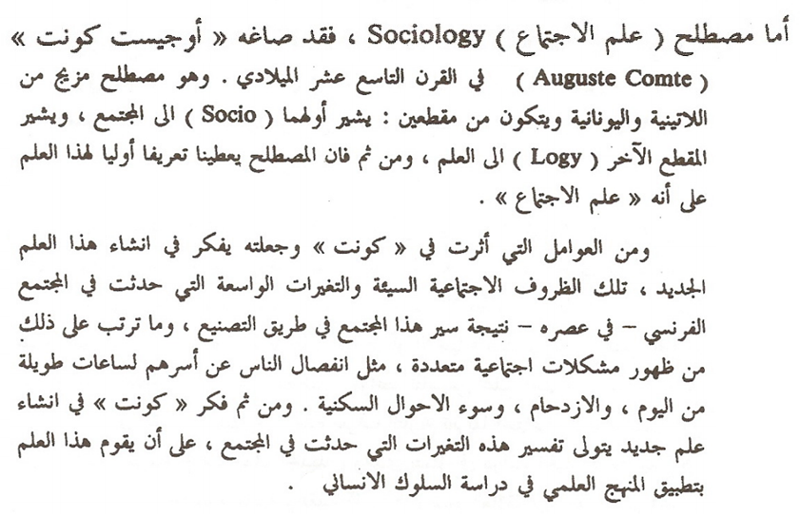

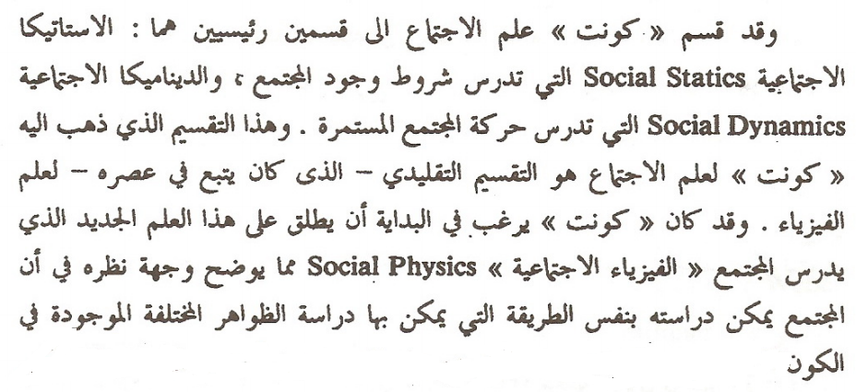
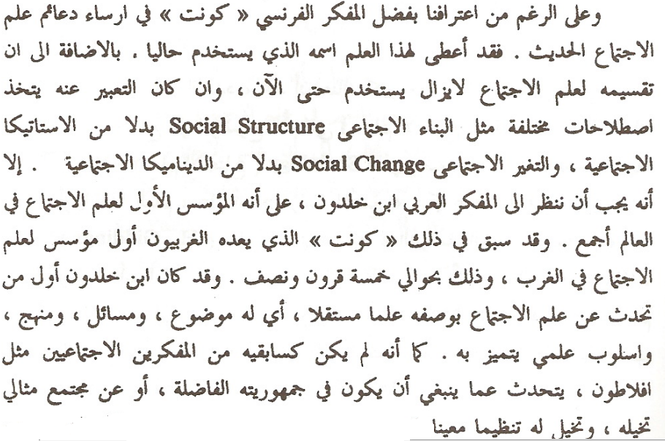

موضوع الدراسة في علم الاجتماع :
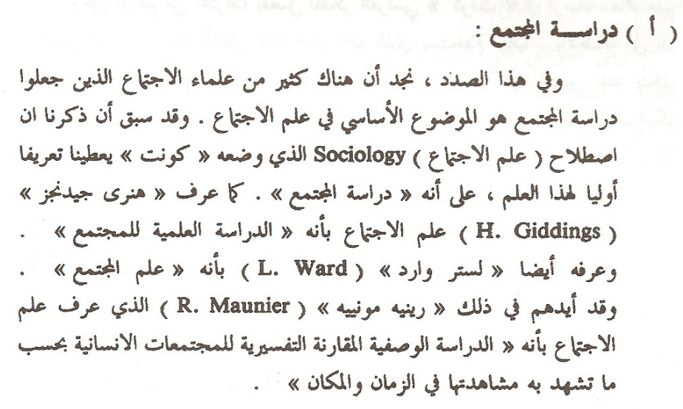

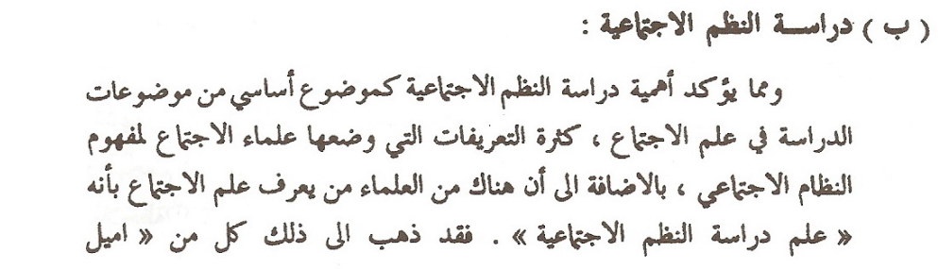
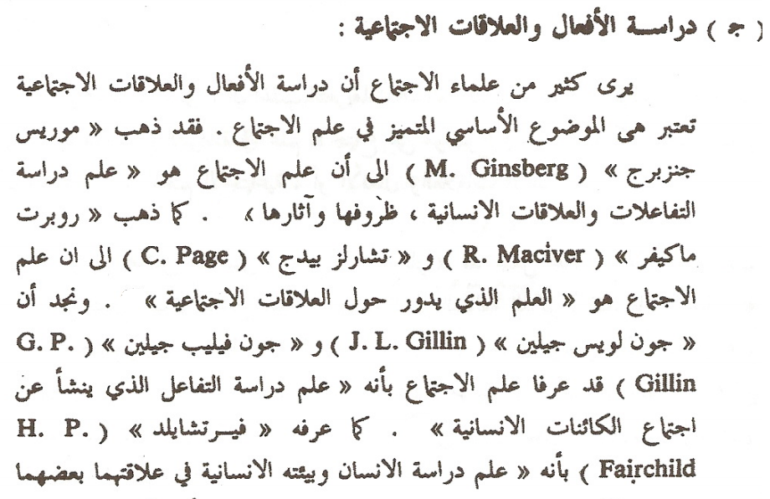
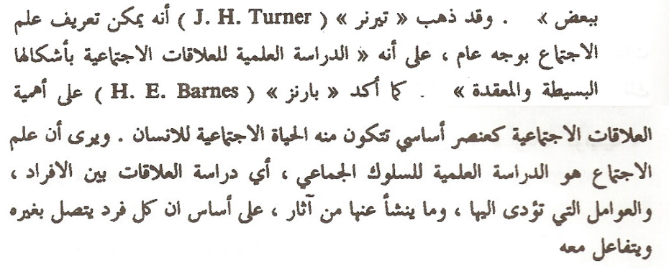
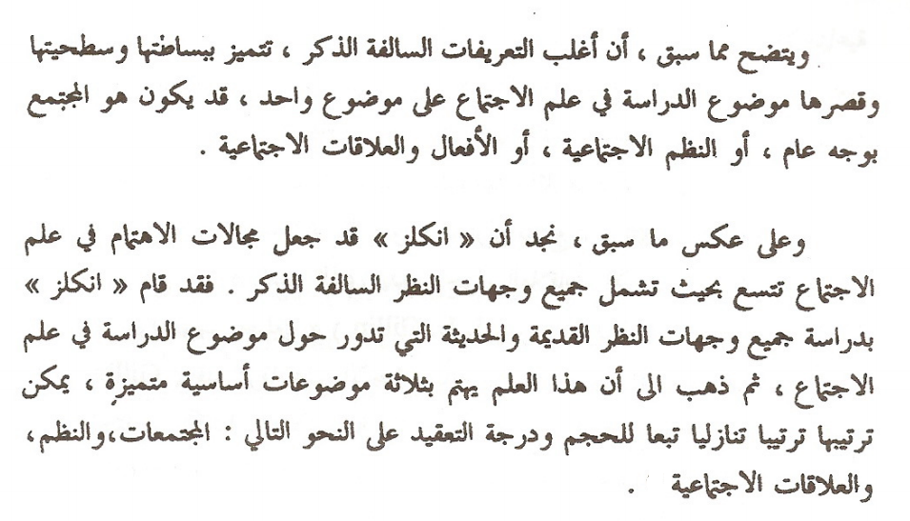
عناصر المحاضرة القادمة:

- علم الاجتماع النظري وعلم الاجتماع التطبيقي.
- ميادين علم الاجتماع.

أختكم :
جُ ــنُونُ

